网通用户访问浙大校园网代理设置
服务电话 ：87951669
1、点击IE设置，出现图（1）：
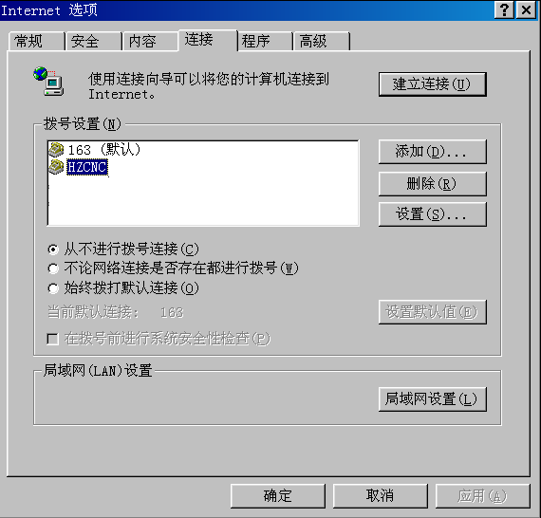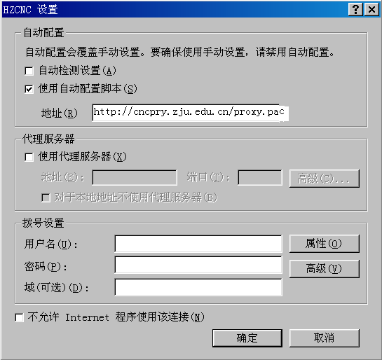
图( 1 ) 图( 2 )

2、点击拨号和虚拟专用网络设置(N)中网通PPPOE连接设置，出现图（2）：选中使用自动
配置脚本(S)，地址(R)栏中输入: http://cncpry.zju.edu.cn/proxy.pac按确定键退出。
3、使用IE访问浙大网络(如：浙大行政办公网：http://zupo.zju.edu.cn)，即会跳出图（3）
用户论证框，正确输入用户名，口令即可。
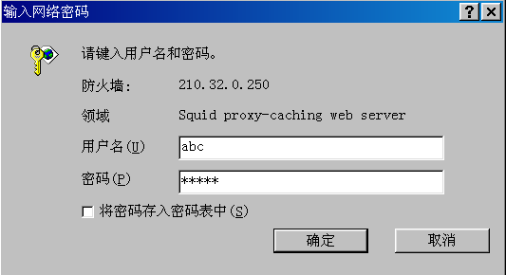
图（ 3 ）
补充说明：
请注意：１、不能通过路由器接入！否则，无法进入校网。
２、配置好后访问校内网，出现校外用户无法访问的提示，请重新配置特别是图2中，必须把拨号栏中的内容删除清空。
３、Windows XP/2000的用户，当配置好后不能够访问校内网，也不出现任何提示。请为系统打补丁（SP1,SP2...）。

请千万注意要把拨号设置中所有栏目的内容全部删除！否则，就无法进入校内网

